НАО «КАРАГАНДИНСКИЙ ТЕХНИЧЕСКИЙ УНИВЕРСИТЕТ
ИМЕНИ АБЫЛКАСА САГИНОВА»

Кафедра кибербезопасность и искуственный интеллект

ЛАБОРАТОРНАЯ
РАБОТА №6

по дисциплине «Введение в базы данных»
Тема: Триггеры для решения задач по ограничению проверок данных

Принял:
Жакина М.
__________________________
(подпись) (дата)
Выполнил:
ст.гр. СИБ-23-8 Епафанов А.А.

Караганда 2025

Лабораторная работа № 6
«Триггеры для решения задач по ограничению проверок данных»

Цель работы: усвоить способы создания триггеров базы данных средствами СУБД MS SQL Server.

Выполнение задания: создать триггеры UPDATE, INSERT, DELETE на таблицы и представления своей базы данных (назначение триггера выбирается по своему усмотрению)

Триггер на INSERT
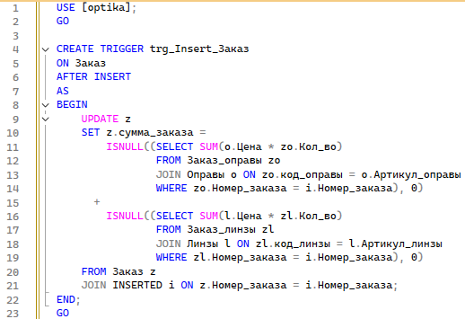
Добавляем новый заказ
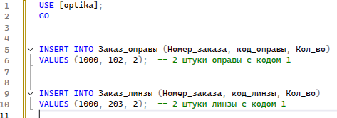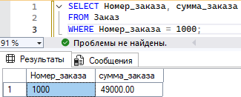
Триггер на UPDATE
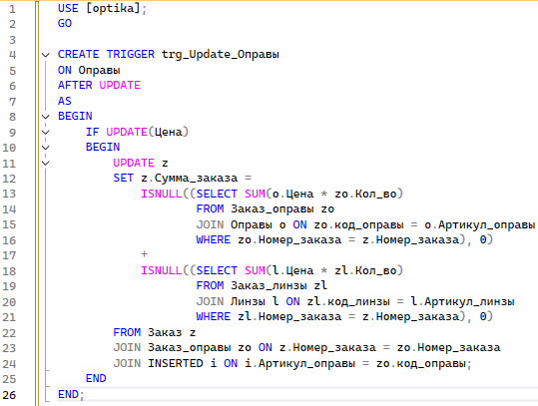
Проверка текущих сумм заказов
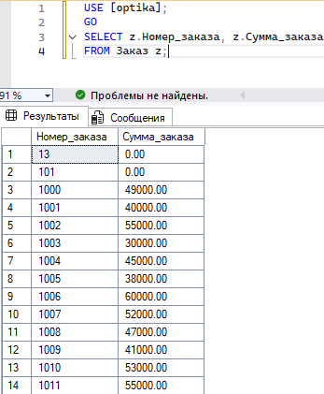
Меняем цену одной из оправы
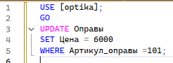
Проверка обновленной суммы заказов
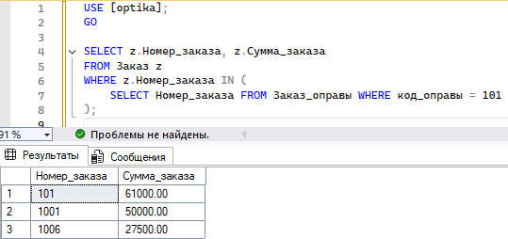

Триггер на DELETE
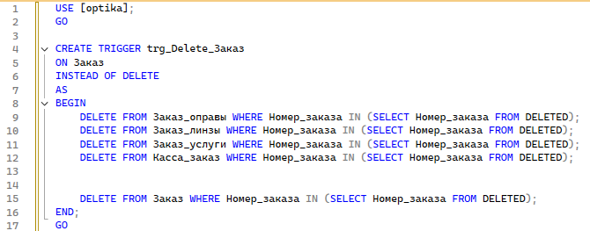
Удаляем созданный заказ
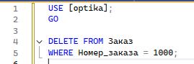

Контрольные вопросы:

1. Назначение механизма триггеров
Триггеры — это специальные объекты БД, которые автоматически выполняют SQL-код при возникновении определённых событий (INSERT, UPDATE, DELETE).
Они используются для:
- Контроля целостности данных (валидность, согласованность).
- Автоматизации вычислений (пересчёт сумм, статусов и т. д.).
- Аудита изменений (логирование действий пользователей).
- Реакции на события (например, блокировка нежелательных операций).

2. Способы создания триггеров
В SQL Server триггеры создают с помощью команды CREATE TRIGGER.
Есть несколько способов:
1) Через T-SQL в запросе
CREATE TRIGGER имя_триггера
ON таблица
AFTER INSERT/UPDATE/DELETE
AS
BEGIN
-- код
END;
2) Через SQL Server Management Studio (SSMS)
- Открыть таблицу → "Triggers" → ПКМ → "New Trigger".
3) Через импорт скриптов
- Выполнить заранее подготовленный .sql-файл с триггерами.

3. Классификация триггеров
Триггеры делят по нескольким критериям:

1. По событию
- AFTER (FOR) — выполняются после операции.
- INSTEAD OF — заменяют действие (например, предотвращают удаление).
- DDL-триггеры — срабатывают на команды CREATE, ALTER, DROP.
- DML-триггеры — реагируют на INSERT, UPDATE, DELETE.

2. По типу операции
- INSERT-триггеры
- UPDATE-триггеры
- DELETE-триггеры

3. По уровню
- На таблицу (rowset level) — в SQL Server срабатывают один раз на пакет изменений.
- На базу данных (DDL триггеры).
- На сервер (логон-триггеры).

4. В чем заключается управление триггерами
Управление триггерами включает:

1. Включение / отключение
DISABLE TRIGGER trg_name ON table;
ENABLE TRIGGER trg_name ON table;

2. Изменение кода триггера
ALTER TRIGGER trg_name ON table

3. Удаление
DROP TRIGGER trg_name;

4. Контроль порядка выполнения
В SQL Server можно управлять порядком триггеров на INSERT/UPDATE/DELETE:
sp_settriggerorder

5. Проверка существующих триггеров
Просмотр в SSMS или запрос:
SELECT * FROM sys.triggers;

